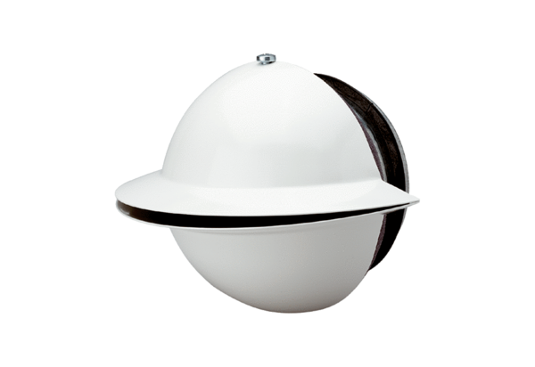Hosszú sugaras fúvóka WD 10 WCsomagolási egység: 1 darabVálaszték: K
Termékszám: 0151.0290Gyártó: MAICO

